INFO ACTA (22/09)

El Presidente, Sr. Cesar Salas y la Secretaria de Genero e Igualdades de ACTA hicieron entrega a la Licenciada Lidia Mondelo titular del Consejo Nacional de la Mujer de una Placa en reconocimiento a la gran labor que se está llevando a cabo para reivindicar los derechos del genero como así también lograr mayor participación de las Mujeres en las distintas organizaciones y proyectos.

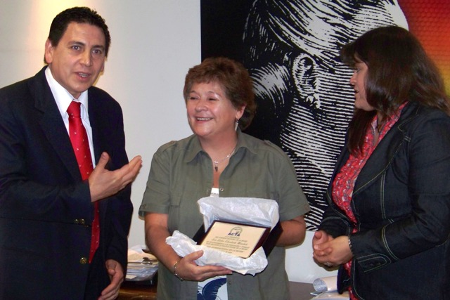

Es así que la Reunión se planteo sobre la participación de nuestra Secretaría de la Mujer en distintos Trabajos que se llevarán adelante durante este año, comprometiéndonos a impulsar representantes en los diferentes niveles políticos y sociales.

Además de conseguir el apoyo para canalizar denuncias por violencias laborales e institucionales como así también de cualquier hecho o actitud discriminatoria o arbitraria que pueda presentarse en nuestro trabajo diario.
A su vez, se planteo el trabajo en conjunto para la puesta en marcha de la nueva ley de protección integral a las mujeres, a la cual desde nuestra Asociación celebramos desde su origen.

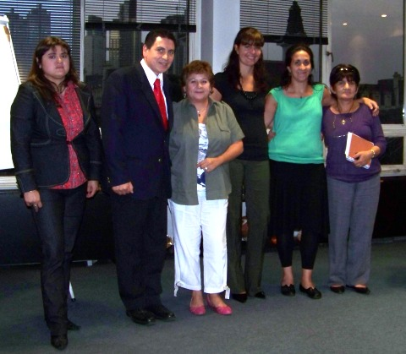

La Secretaria de la Mujer una vez mas invita a todas las Controladores a participar y estudiar aquellos problemas del genero e impulsar nuevas políticas favorables para el desarrollo personal y profesional de las mujeres en el ámbito aeronáutico, nuestro mail de contacto es comisiondelamujer@actara.org.ar, agradeciendo a todas las colegas que día a día se suman y desarrollan distintos proyectos o bien se suman a los ya iniciados.
COMISION DIRECTIVA DE ACTA

